Министерство науки и высшего образования Российской Федерации
Федеральное государственное автономное образовательное учреждение высшего образования
«Пермский национальный исследовательский политехнический университет»

Электротехнический факультет
Выпускающая кафедра: информационные технологии и автоматизированные системы (ИТАС)
Направление подготовки: 09.03.01 Информатика и вычислительная техника

Отчет
Лабораторная работа №11
"Последовательные контейнеры библиотеки STL"
По дисциплине «Основы алгоритмизации и программирования»
Вариант 12

Выполнил: студент группы ИВТ-25-2б
Рычков Максим Александрович
Принял: Доц. Полякова О.А.

Пермь 2026

Постановка задачи
Задача 1.
1. Создать последовательный контейнер.
2. Заполнить его элементами стандартного типа (тип указан в варианте).
3. Добавить элементы в соответствии с заданием
4. Удалить элементы в соответствии с заданием.
5. Выполнить задание варианта для полученного контейнера.
6. Выполнение всех заданий оформить в виде глобальных функций.

Задача 2.
1. Создать последовательный контейнер.
2. Заполнить его элементами пользовательского типа (тип указан в варианте). Для пользовательского типа перегрузить необходимые операции.
3. Добавить элементы в соответствии с заданием
4. Удалить элементы в соответствии с заданием.
5. Выполнить задание варианта для полученного контейнера.
6. Выполнение всех заданий оформить в виде глобальных функций.

Задача 3
1. Создать параметризированный класс, используя в качестве контейнера последовательный контейнер.
2. Заполнить его элементами.
3. Добавить элементы в соответствии с заданием
4. Удалить элементы в соответствии с заданием.
5. Выполнить задание варианта для полученного контейнера.
6. Выполнение всех заданий оформить в виде методов параметризированного класса.

Задача 4
1. Создать адаптер контейнера.
2. Заполнить его элементами пользовательского типа (тип указан в варианте). Для пользовательского типа перегрузить необходимые операции.
3. Добавить элементы в соответствии с заданием
4. Удалить элементы в соответствии с заданием.
5. Выполнить задание варианта для полученного контейнера.
6. Выполнение всех заданий оформить в виде глобальных функций.

Задача 5
1. Создать параметризированный класс, используя в качестве контейнера адаптер контейнера.
2. Заполнить его элементами.
3. Добавить элементы в соответствии с заданием
4. Удалить элементы в соответствии с заданием.
5. Выполнить задание варианта для полученного контейнера.
6. Выполнение всех заданий оформить в виде методов параметризированного класса.

Задача 1
1. Контейнер - список
2. Тип элементов - int

Задача 2
Тип элементов Pair (см. лабораторную работу №3).

Задача 3
Параметризированный класс – Список (см. лабораторную работу №7)

Задача 4
Адаптер контейнера – очередь с приоритетами.

Задача 5
Параметризированный класс – Список, Адаптер контейнера – очередь с приоритетами.

Задание 3
Найти среднее арифметическое и добавить его в начало контейнера

Задание 4
Найти элемент с заданным ключом и удалить их из контейнера

Задание 5
Из каждого элемента вычесть минимальный элемент контейнера

Анализ решения задачи

Задача 1 (список, тип int)
1. Создаем шаблонный класс LinkedList для работы с односвязным списком
2. Реализуем структуру Node для хранения элементов и указателей
3. Реализуем методы добавления элементов: pushBack() - в конец, pushFront() - в начало, insertAt() - на указанную позицию
4. Реализуем метод удаления removeByKey() - удаление элементов по заданному ключу с использованием функции-предиката
5. Реализуем метод findMin() для поиска минимального элемента
6. Реализуем метод findAverageInt() для вычисления среднего арифметического
7. Реализуем метод subtractAverageInt() для вычитания среднего арифметического из всех элементов
8. Реализуем метод print() для вывода списка на экран
9. В функции task1() демонстрируем: заполнение списка, вставку среднего арифметического на указанную позицию, удаление по ключу, вычитание среднего арифметического

Задача 2 (список, тип Pair)
1. Создаем пользовательский класс Pair с полями first (int) и second (int)
2. Перегружаем операции: operator<, operator>, operator==, operator!=, operator- (вычитание)
3. Перегружаем операции ввода/вывода: operator<<, operator>>
4. Реализуем функцию pairKeyMatch() для проверки совпадения ключа с полями Pair
5. Используем шаблонный класс LinkedList с типом Pair
6. Реализуем метод findAveragePair() для вычисления среднего арифметического Pair (отдельно для first и second)
7. Реализуем метод subtractMin() для вычитания минимального элемента из всех элементов
8. В функции task2() демонстрируем: заполнение списка парами, вставку среднего арифметического на указанную позицию, удаление пар по ключу, вычитание минимального элемента

Задача 3 (параметризированный список)
1. Используем шаблонный класс LinkedList как параметризированный контейнер
2. Реализуем отдельные функции task3_int() и task3_pair() для работы с разными типами данных
3. Реализуем методы findAverageInt() и findAveragePair() для вычисления среднего арифметического
4. Реализуем методы subtractAverageInt() и subtractMin() для вычитания (в зависимости от типа)
5. В функции task3_int() демонстрируем: заполнение списка целыми числами, вставку среднего арифметического на указанную позицию, удаление по ключу, вычитание среднего арифметического
6. В функции task3_pair() демонстрируем: заполнение списка парами, вставку среднего арифметического на указанную позицию, удаление пар по ключу, вычитание минимального элемента

Задача 4 (адаптер контейнера - очередь с приоритетами)
1. Создаем шаблонный класс PriorityQueue с фиксированным максимальным размером (MAX_SIZE = 100)
2. Реализуем внутренний массив arr[] для хранения элементов
3. Реализуем методы heapifyUp() и heapifyDown() для поддержания свойств кучи
4. Реализуем методы push() и pop() для добавления и удаления элементов с приоритетом
5. Реализуем метод top() для просмотра верхнего элемента
6. Реализуем метод removeByKey() для удаления элементов по ключу с последующей восстановлением кучи
7. Реализуем метод findAveragePair() для вычисления среднего арифметического пар
8. Реализуем метод insertAt() для вставки элемента на указанную позицию
9. Реализуем метод subtractAveragePair() для вычитания среднего арифметического
10. В функции task4() демонстрируем: заполнение очереди парами, вставку среднего арифметического на указанную позицию, удаление по ключу, вычитание среднего арифметического

Задача 5 (параметризированный класс с адаптером)
1. Создаем шаблонный класс LinkedListAdapter, который внутри использует PriorityQueue
2. Реализуем методы add() и fillFromInput() для добавления элементов
3. Реализуем метод display() для отображения содержимого
4. Реализуем метод addAverageToFront_int() для вставки среднего арифметического (int) на указанную позицию
5. Реализуем метод addAverageToFront_pair() для вставки среднего арифметического (Pair) на указанную позицию
6. Реализуем методы removeByKey_int() и removeByKey_pair() для удаления по ключу
7. Реализуем методы subtractAverage_int() и subtractAverage_pair() для вычитания среднего арифметического
8. В функции task5_int() демонстрируем: заполнение очереди целыми числами, вставку среднего арифметического, удаление по ключу, вычитание среднего арифметического
9. В функции task5_pair() демонстрируем: заполнение очереди парами, вставку среднего арифметического, удаление по ключу, вычитание среднего арифметического

UML - диаграмма
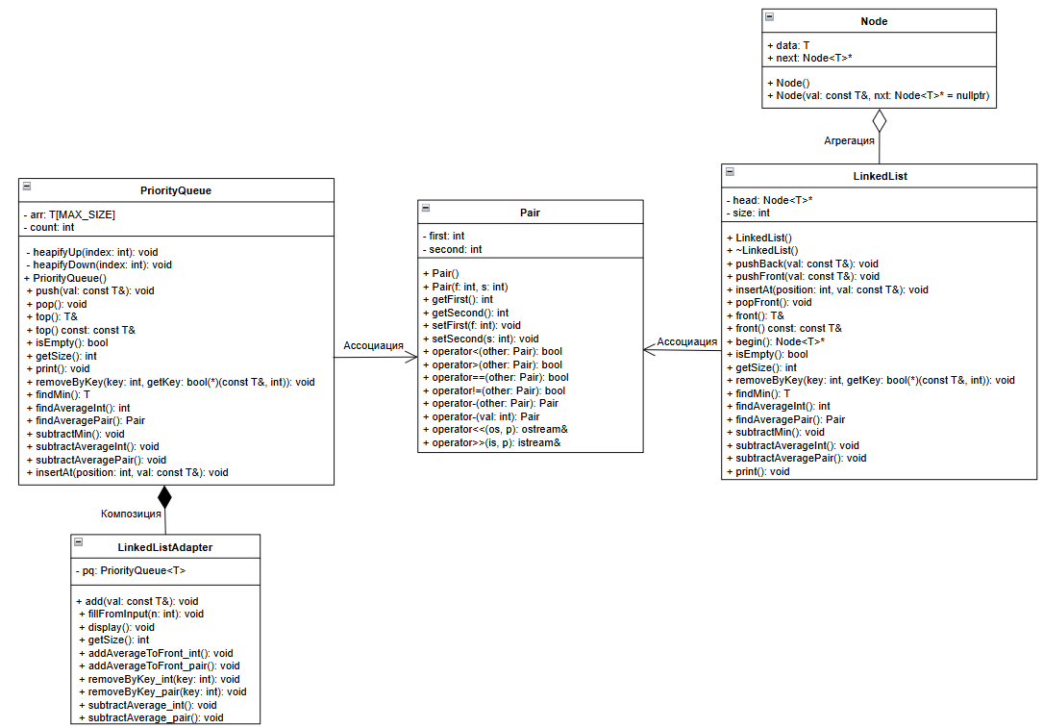

Код
include <iostream>
include <clocale>
include <string>
using namespace std;

// Пользовательский тип Pair
class Pair {
private:
int first;
int second;

public:
Pair() : first(0), second(0) {}
Pair(int f, int s) : first(f), second(s) {}

int getFirst() const { return first; }
int getSecond() const { return second; }

void setFirst(int f) { first = f; }
void setSecond(int s) { second = s; }

bool operator<(const Pair& other) const {
return (first + second) < (other.first + other.second);
}

bool operator>(const Pair& other) const {
return (first + second) > (other.first + other.second);
}

bool operator==(const Pair& other) const {
return (first == other.first) && (second == other.second);
}

bool operator!=(const Pair& other) const {
return !(this == other);
}

Pair operator-(const Pair& other) const {
return Pair(first - other.first, second - other.second);
}

Pair operator-(int val) const {
return Pair(first - val, second - val);
}

friend ostream& operator<<(ostream& os, const Pair& p) {
os << "(" << p.first << ", " << p.second << ")";
return os;
}

friend istream& operator>>(istream& is, Pair& p) {
is >> p.first >> p.second;
return is;
}
};

// ======================== СТРУКТУРА СПИСОК (ручная реализация) ========================
template<typename T>
struct Node {
T data;
Node<T> next;

Node() : next(nullptr) {}
Node(const T& val, Node<T> nxt = nullptr) : data(val), next(nxt) {}
};

template<typename T>
class LinkedList {
private:
Node<T> head;
int size;

public:
LinkedList() : head(nullptr), size(0) {}

~LinkedList() {
Node<T> current = head;
while (current != nullptr) {
Node<T> temp = current;
current = current->next;
delete temp;
}
}

void pushBack(const T& val) {
Node<T> newNode = new Node<T>(val);
if (head == nullptr) {
head = newNode;
}
else {
Node<T> current = head;
while (current->next != nullptr) {
current = current->next;
}
current->next = newNode;
}
size++;
}

void pushFront(const T& val) {
Node<T> newNode = new Node<T>(val, head);
head = newNode;
size++;
}

void insertAt(int position, const T& val) {
if (position < 0 || position > size) {
cout << "Неверная позиция!" << endl;
return;
}

if (position == 0) {
pushFront(val);
return;
}

Node<T> current = head;
for (int i = 0; i < position - 1; i++) {
current = current->next;
}

Node<T> newNode = new Node<T>(val, current->next);
current->next = newNode;
size++;
}

void popFront() {
if (head == nullptr) return;
Node<T> temp = head;
head = head->next;
delete temp;
size--;
}

T& front() {
return head->data;
}

const T& front() const {
return head->data;
}

Node<T> begin() const {
return head;
}

bool isEmpty() const {
return head == nullptr;
}

int getSize() const {
return size;
}

void removeByKey(int key, bool (getKey)(const T&, int)) {
Node<T> current = head;
Node<T> prev = nullptr;

while (current != nullptr) {
if (getKey(current->data, key)) {
if (prev == nullptr) {
head = current->next;
delete current;
current = head;
}
else {
prev->next = current->next;
delete current;
current = prev->next;
}
size--;
}
else {
prev = current;
current = current->next;
}
}
}

T findMin() const {
if (head == nullptr) throw "Empty list";
T minVal = head->data;
Node<T> current = head->next;
while (current != nullptr) {
if (current->data < minVal) {
minVal = current->data;
}
current = current->next;
}
return minVal;
}

int findAverageInt() const {
if (head == nullptr) return 0;
int sum = 0;
Node<T> current = head;
while (current != nullptr) {
sum = sum + current->data;
current = current->next;
}
return sum / size;
}

Pair findAveragePair() const {
if (head == nullptr) return Pair(0, 0);
int sumFirst = 0, sumSecond = 0;
Node<T> current = head;
while (current != nullptr) {
Pair p = reinterpret_cast<Pair>(&current->data);
sumFirst += p->getFirst();
sumSecond += p->getSecond();
current = current->next;
}
return Pair(sumFirst / size, sumSecond / size);
}

void subtractMin() {
if (head == nullptr) return;
T minVal = findMin();
Node<T> current = head;
while (current != nullptr) {
current->data = current->data - minVal;
current = current->next;
}
}

void subtractAverageInt() {
if (head == nullptr) return;
int avgVal = findAverageInt();
Node<T> current = head;
while (current != nullptr) {
current->data = current->data - avgVal;
current = current->next;
}
}

void subtractAveragePair() {
if (head == nullptr) return;
Pair avgVal = findAveragePair();
Node<T> current = head;
while (current != nullptr) {
current->data = current->data - avgVal;
current = current->next;
}
}

void print() const {
Node<T> current = head;
while (current != nullptr) {
cout << current->data << " ";
current = current->next;
}
cout << endl;
}
};

// ======================== ОЧЕРЕДЬ С ПРИОРИТЕТАМИ (адаптер контейнера) ========================
template<typename T, int MAX_SIZE = 100>
class PriorityQueue {
private:
T arr[MAX_SIZE];
int count;

void heapifyUp(int index) {
while (index > 0) {
int parent = (index - 1) / 2;
if (arr[parent] < arr[index]) {
T temp = arr[parent];
arr[parent] = arr[index];
arr[index] = temp;
index = parent;
}
else {
break;
}
}
}

void heapifyDown(int index) {
int largest = index;
int left = 2 index + 1;
int right = 2 index + 2;

if (left < count && arr[left] < arr[largest]) {
largest = left;
}
if (right < count && arr[right] < arr[largest]) {
largest = right;
}

if (largest != index) {
T temp = arr[index];
arr[index] = arr[largest];
arr[largest] = temp;
heapifyDown(largest);
}
}

public:
PriorityQueue() : count(0) {}

void push(const T& val) {
if (count >= MAX_SIZE) {
cout << "Очередь переполнена!" << endl;
return;
}
arr[count] = val;
heapifyUp(count);
count++;
}

void pop() {
if (count == 0) {
cout << "Очередь пуста!" << endl;
return;
}
arr[0] = arr[count - 1];
count--;
heapifyDown(0);
}

T& top() {
return arr[0];
}

const T& top() const {
return arr[0];
}

bool isEmpty() const {
return count == 0;
}

int getSize() const {
return count;
}

void print() const {
cout << "PriorityQueue: ";
for (int i = 0; i < count; i++) {
cout << arr[i] << " ";
}
cout << endl;
}

void removeByKey(int key, bool (getKey)(const T&, int)) {
int newCount = 0;
for (int i = 0; i < count; i++) {
if (!getKey(arr[i], key)) {
arr[newCount] = arr[i];
newCount++;
}
}
count = newCount;
for (int i = count / 2 - 1; i >= 0; i--) {
heapifyDown(i);
}
}

T findMin() const {
if (count == 0) throw "Empty queue";
T minVal = arr[0];
for (int i = 1; i < count; i++) {
if (arr[i] < minVal) {
minVal = arr[i];
}
}
return minVal;
}

int findAverageInt() const {
if (count == 0) return 0;
int sum = 0;
for (int i = 0; i < count; i++) {
sum = sum + arr[i];
}
return sum / count;
}

Pair findAveragePair() const {
if (count == 0) return Pair(0, 0);
int sumFirst = 0, sumSecond = 0;
for (int i = 0; i < count; i++) {
sumFirst += arr[i].getFirst();
sumSecond += arr[i].getSecond();
}
return Pair(sumFirst / count, sumSecond / count);
}

void subtractMin() {
if (count == 0) return;
T minVal = findMin();
for (int i = 0; i < count; i++) {
arr[i] = arr[i] - minVal;
}
}

void subtractAverageInt() {
if (count == 0) return;
int avgVal = findAverageInt();
for (int i = 0; i < count; i++) {
arr[i] = arr[i] - avgVal;
}
}

void subtractAveragePair() {
if (count == 0) return;
Pair avgVal = findAveragePair();
for (int i = 0; i < count; i++) {
arr[i] = arr[i] - avgVal;
}
}

void insertAt(int position, const T& val) {
if (position < 0 || position > count) {
cout << "Неверная позиция!" << endl;
return;
}

if (count >= MAX_SIZE) {
cout << "Очередь переполнена!" << endl;
return;
}

T temp[MAX_SIZE];
for (int i = 0; i < position; i++) {
temp[i] = arr[i];
}
temp[position] = val;
for (int i = position; i < count; i++) {
temp[i + 1] = arr[i];
}

count++;
for (int i = 0; i < count; i++) {
arr[i] = temp[i];
}

for (int i = count / 2 - 1; i >= 0; i--) {
heapifyDown(i);
}
}
};

// ======================== ФУНКЦИИ ДЛЯ РАБОТЫ С КЛЮЧАМИ ========================
bool intKeyMatch(const int& val, int key) {
return val == key;
}

bool pairKeyMatch(const Pair& p, int key) {
return p.getFirst() == key || p.getSecond() == key;
}

// ======================== ЗАДАЧА 1: список, тип int ========================
void task1() {
cout << "\n========== ЗАДАЧА 1 ==========" << endl;

LinkedList<int> list;

// 2. Заполнение
cout << "Введите количество элементов: ";
int n;
cin >> n;
cout << "Введите " << n << " целых чисел:\n";
for (int i = 0; i < n; i++) {
int val;
cin >> val;
list.pushBack(val);
}

cout << "Список после заполнения: ";
list.print();

// 3. Найти среднее арифметическое и добавить на позицию, которую вводит пользователь
if (list.getSize() > 0) {
int average = list.findAverageInt();

cout << "Введите позицию для вставки среднего арифметического (0 - " << list.getSize() << "): ";
int pos;
cin >> pos;

list.insertAt(pos, average);
cout << "Среднее арифметическое: " << average << endl;
cout << "Список после добавления среднего на позицию " << pos << ": ";
list.print();
}

// 4. Найти элемент с заданным ключом и удалить
cout << "Введите ключ для удаления: ";
int key;
cin >> key;
list.removeByKey(key, intKeyMatch);
cout << "Список после удаления элементов с ключом " << key << ": ";
list.print();

// 5. Из каждого элемента вычесть среднее арифметическое
if (list.getSize() > 0) {
int avgVal = list.findAverageInt();
cout << "Среднее арифметическое: " << avgVal << endl;
list.subtractAverageInt();
cout << "Список после вычитания среднего арифметического: ";
list.print();
}
}

// ======================== ЗАДАЧА 2: список, тип Pair ========================
void task2() {
cout << "\n========== ЗАДАЧА 2 ==========" << endl;

LinkedList<Pair> list;

// 2. Заполнение
cout << "Введите количество пар: ";
int n;
cin >> n;
cout << "Введите " << n << " пар (первое и второе число):\n";
for (int i = 0; i < n; i++) {
Pair p;
cin >> p;
list.pushBack(p);
}

cout << "Список после заполнения: ";
list.print();

// 3. Найти среднее арифметическое и добавить на позицию, которую вводит пользователь
if (list.getSize() > 0) {
Pair average = list.findAveragePair();

cout << "Введите позицию для вставки среднего арифметического (0 - " << list.getSize() << "): ";
int pos;
cin >> pos;

list.insertAt(pos, average);
cout << "Среднее арифметическое: " << average << endl;
cout << "Список после добавления среднего на позицию " << pos << ": ";
list.print();
}

// 4. Найти элемент с заданным ключом и удалить
cout << "Введите ключ (число) для удаления пар, содержащих это число: ";
int key;
cin >> key;
list.removeByKey(key, pairKeyMatch);
cout << "Список после удаления: ";
list.print();

// 5. Из каждого элемента вычесть среднее арифметическое (исправлено)
if (list.getSize() > 0) {
Pair avgVal = list.findAveragePair();
cout << "Среднее арифметическое: " << avgVal << endl;
list.subtractAveragePair();
cout << "Список после вычитания среднего арифметического: ";
list.print();
}
}

// ЗАДАЧА 3
void task3_int() {
cout << "\n========== ЗАДАЧА 3 (int) ==========" << endl;

LinkedList<int> list;

cout << "Введите количество элементов: ";
int n;
cin >> n;
cout << "Введите " << n << " целых чисел:\n";
for (int i = 0; i < n; i++) {
int val;
cin >> val;
list.pushBack(val);
}

cout << "Список после заполнения: ";
list.print();

// 3. Найти среднее арифметическое и добавить на позицию, которую вводит пользователь
if (list.getSize() > 0) {
int average = list.findAverageInt();

cout << "Введите позицию для вставки среднего арифметического (0 - " << list.getSize() << "): ";
int pos;
cin >> pos;

list.insertAt(pos, average);
cout << "Среднее арифметическое: " << average << endl;
cout << "Список после добавления среднего на позицию " << pos << ": ";
list.print();
}

// 4. Найти элемент с заданным ключом и удалить
cout << "Введите ключ для удаления: ";
int key;
cin >> key;
list.removeByKey(key, intKeyMatch);
cout << "Список после удаления: ";
list.print();

// 5. Из каждого элемента вычесть среднее арифметическое
if (list.getSize() > 0) {
int avgVal = list.findAverageInt();
cout << "Среднее арифметическое: " << avgVal << endl;
list.subtractAverageInt();
cout << "Список после вычитания среднего арифметического: ";
list.print();
}
}

void task3_pair() {
cout << "\n========== ЗАДАЧА 3 (Pair) ==========" << endl;

LinkedList<Pair> list;

cout << "Введите количество пар: ";
int n;
cin >> n;
cout << "Введите " << n << " пар (первое и второе число):\n";
for (int i = 0; i < n; i++) {
Pair p;
cin >> p;
list.pushBack(p);
}

cout << "Список после заполнения: ";
list.print();

// 3. Найти среднее арифметическое и добавить на позицию, которую вводит пользователь
if (list.getSize() > 0) {
Pair average = list.findAveragePair();

cout << "Введите позицию для вставки среднего арифметического (0 - " << list.getSize() << "): ";
int pos;
cin >> pos;

list.insertAt(pos, average);
cout << "Среднее арифметическое: " << average << endl;
cout << "Список после добавления среднего на позицию " << pos << ": ";
list.print();
}

// 4. Найти элемент с заданным ключом и удалить
cout << "Введите ключ (число) для удаления пар: ";
int key;
cin >> key;
list.removeByKey(key, pairKeyMatch);
cout << "Список после удаления: ";
list.print();

// 5. Из каждого элемента вычесть минимальный
if (list.getSize() > 0) {
Pair minVal = list.findMin();
cout << "Минимальный элемент: " << minVal << endl;
list.subtractMin();
cout << "Список после вычитания минимального: ";
list.print();
}
}

// ======================== ЗАДАЧА 4: адаптер контейнера (очередь с приоритетами), тип Pair ========================
void task4() {
cout << "\n========== ЗАДАЧА 4 ==========" << endl;

PriorityQueue<Pair> pq;

cout << "Введите количество пар: ";
int n;
cin >> n;
cout << "Введите " << n << " пар (первое и второе число):\n";
for (int i = 0; i < n; i++) {
Pair p;
cin >> p;
pq.push(p);
}

cout << "Очередь с приоритетами после заполнения: ";
pq.print();

// Добавление среднего арифметического на указанную позицию
if (pq.getSize() > 0) {
Pair average = pq.findAveragePair();

cout << "Введите позицию для вставки среднего арифметического (0 - " << pq.getSize() << "): ";
int pos;
cin >> pos;

pq.insertAt(pos, average);

cout << "Среднее арифметическое: " << average << endl;
cout << "Среднее арифметическое добавлено на позицию " << pos << endl;
cout << "Очередь после добавления среднего: ";
pq.print();
}

// Удаление по ключу
cout << "Введите ключ для удаления пар: ";
int key;
cin >> key;
pq.removeByKey(key, pairKeyMatch);
cout << "Очередь после удаления: ";
pq.print();

// Вычитание среднего арифметического
if (pq.getSize() > 0) {
Pair avgVal = pq.findAveragePair();
cout << "Среднее арифметическое: " << avgVal << endl;
pq.subtractAveragePair();
cout << "Очередь после вычитания среднего арифметического: ";
pq.print();
}
}

// ======================== ЗАДАЧА 5: параметризированный класс с адаптером ========================
template<typename T>
class LinkedListAdapter {
private:
PriorityQueue<T> pq;

public:
void add(const T& val) {
pq.push(val);
}

void fillFromInput(int n) {
cout << "Введите " << n << " элементов:\n";
for (int i = 0; i < n; i++) {
T val;
cin >> val;
pq.push(val);
}
}

void display() const {
pq.print();
}

int getSize() const {
return pq.getSize();
}

// Для типа int
void addAverageToFront_int() {
if (pq.getSize() == 0) return;

int average = pq.findAverageInt();

cout << "Введите позицию для вставки среднего арифметического (0 - " << pq.getSize() << "): ";
int pos;
cin >> pos;

pq.insertAt(pos, average);

cout << "Среднее арифметическое: " << average << endl;
cout << "Среднее арифметическое добавлено на позицию " << pos << endl;
}

// Для типа Pair
void addAverageToFront_pair() {
if (pq.getSize() == 0) return;

Pair average = pq.findAveragePair();

cout << "Введите позицию для вставки среднего арифметического (0 - " << pq.getSize() << "): ";
int pos;
cin >> pos;

pq.insertAt(pos, average);

cout << "Среднее арифметическое: " << average << endl;
cout << "Среднее арифметическое добавлено на позицию " << pos << endl;
}

void removeByKey_int(int key) {
pq.removeByKey(key, intKeyMatch);
cout << "Удаление по ключу " << key << " выполнено" << endl;
}

void removeByKey_pair(int key) {
pq.removeByKey(key, pairKeyMatch);
cout << "Удаление по ключу " << key << " выполнено" << endl;
}

void subtractAverage_int() {
if (pq.getSize() > 0) {
int avgVal = pq.findAverageInt();
cout << "Среднее арифметическое: " << avgVal << endl;
pq.subtractAverageInt();
cout << "Вычитание среднего арифметического выполнено" << endl;
}
}

void subtractAverage_pair() {
if (pq.getSize() > 0) {
Pair avgVal = pq.findAveragePair();
cout << "Среднее арифметическое: " << avgVal << endl;
pq.subtractAveragePair();
cout << "Вычитание среднего арифметического выполнено" << endl;
}
}
};

// Функции для задачи 5 с разными типами
void task5_int() {
cout << "\n========== ЗАДАЧА 5 (int) ==========" << endl;
cout << "Работа с параметризированным классом (адаптер - очередь с приоритетами)" << endl;

LinkedListAdapter<int> adapter;

cout << "Введите количество элементов: ";
int n;
cin >> n;
adapter.fillFromInput(n);

cout << "Текущая очередь: ";
adapter.display();

adapter.addAverageToFront_int();
cout << "После добавления среднего: ";
adapter.display();

cout << "Введите ключ для удаления: ";
int key;
cin >> key;
adapter.removeByKey_int(key);
cout << "После удаления: ";
adapter.display();

adapter.subtractAverage_int();
cout << "После вычитания среднего арифметического: ";
adapter.display();
}

void task5_pair() {
cout << "\n========== ЗАДАЧА 5 (Pair) ==========" << endl;
cout << "Работа с параметризированным классом (адаптер - очередь с приоритетами)" << endl;

LinkedListAdapter<Pair> adapter;

cout << "Введите количество пар: ";
int n;
cin >> n;
adapter.fillFromInput(n);

cout << "Текущая очередь: ";
adapter.display();

adapter.addAverageToFront_pair();
cout << "После добавления среднего: ";
adapter.display();

cout << "Введите ключ для удаления пар: ";
int key;
cin >> key;
adapter.removeByKey_pair(key);
cout << "После удаления: ";
adapter.display();

adapter.subtractAverage_pair();
cout << "После вычитания среднего арифметического: ";
adapter.display();
}

int main()
{
setlocale(LC_ALL, "RU");
int choice;
do {
cout << "\nВыберите задачу для выполнения:" << endl;
cout << "1 - Задача 1 (список, тип int)" << endl;
cout << "2 - Задача 2 (список, тип Pair)" << endl;
cout << "3 - Задача 3 (параметризированный список)" << endl;
cout << "4 - Задача 4 (очередь с приоритетами, тип Pair)" << endl;
cout << "5 - Задача 5 (параметризированный класс с адаптером)" << endl;
cout << "0 - Выход" << endl;
cout << "Ваш выбор: ";
cin >> choice;
switch (choice) {
case 1:
task1();
break;
case 2:
task2();
break;
case 3: {
cout << "Выберите тип для задачи 3 (1 - int, 2 - Pair): ";
int type3;
cin >> type3;
if (type3 == 1) {
task3_int();
}
else if (type3 == 2) {
task3_pair();
}
else {
cout << "Неверный выбор!" << endl;
}
break;
}
case 4:
task4();
break;
case 5: {
cout << "Выберите тип для задачи 5 (1 - int, 2 - Pair): ";
int type5;
cin >> type5;
if (type5 == 1) {
task5_int();
}
else if (type5 == 2) {
task5_pair();
}
else {
cout << "Неверный выбор!" << endl;
}
break;
}
case 0:
cout << "Выход из программы..." << endl;
break;
default:
cout << "Неверный выбор! Попробуйте снова." << endl;
}
} while (choice != 0);
return 0;
}

Скриншот
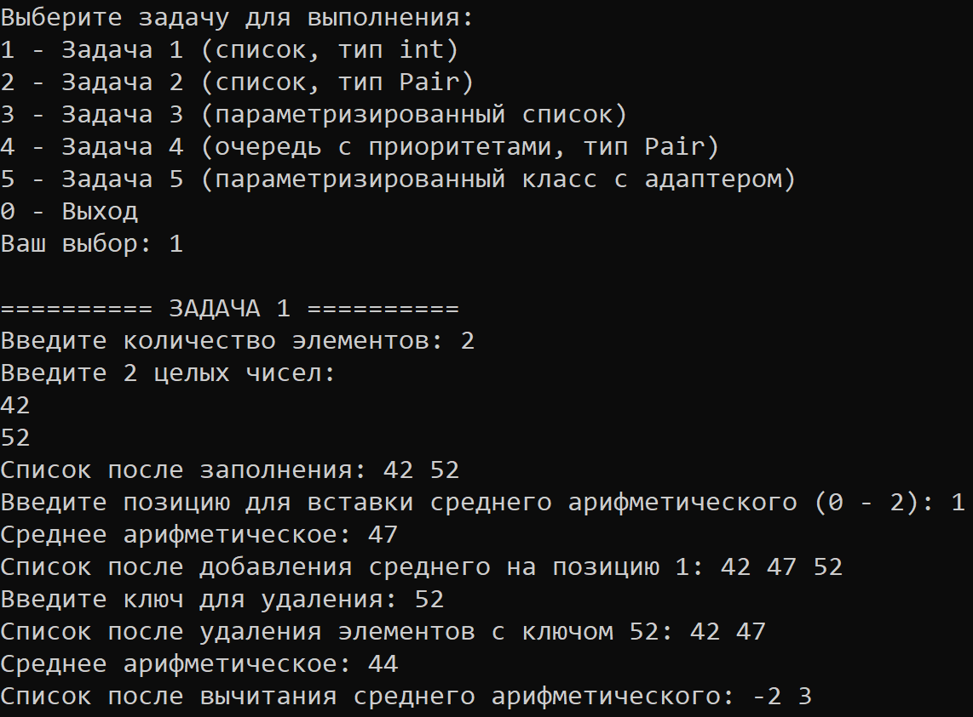

Ответы на вопросы

1. Из каких частей состоит библиотека STL?
- Контейнеры (containers) — для хранения данных.
- Итераторы (iterators) — для перебора элементов.
- Алгоритмы (algorithms) — для обработки данных (сортировка, поиск и т.д.).
- Функциональные объекты (functors) — для настройки алгоритмов.
- Адаптеры (adapters) — для преобразования интерфейсов (stack, queue).

2. Какие типы контейнеров существуют в STL?
- Последовательные: vector, list, deque, array (C++11), forward_list (C++11).
- Ассоциативные: set, multiset, map, multimap.
- Неупорядоченные (хэш-таблицы): unordered_set, unordered_multiset, unordered_map, unordered_multimap (C++11).
- Адаптеры: stack, queue, priority_queue.

3. Что нужно сделать для использования контейнера STL в своей программе?
Подключить соответствующий заголовочный файл, например:
include <vector>, include <list>, include <map>, include <algorithm>.

4. Что представляет собой итератор?
Обобщённый указатель, позволяющий перемещаться по элементам контейнера и обращаться к ним без знания внутренней структуры контейнера.

5. Какие операции можно выполнять над итераторами?
- it — разыменование (доступ к элементу).
- ++it, it++ — переход к следующему элементу.
- --it, it-- — к предыдущему (для двунаправленных).
- it1 == it2, it1 != it2 — сравнение.
- it += n, it + n — для итераторов произвольного доступа (vector).
- it1 - it2 — разность (для произвольного доступа).

6. Каким образом можно организовать цикл для перебора контейнера с использованием итератора?
for (auto it = container.begin(); it != container.end(); ++it) {
cout << it << " ";
}

7. Какие типы итераторов существуют?
- Input (входной) — только чтение, однопроходный.
- Output (выходной) — только запись, однопроходный.
- Forward (прямой) — чтение/запись, много-/однопроходный.
- Bidirectional (двунаправленный) — + движение назад.
- Random Access (произвольный доступ) — + арифметика, сравнения.

8. Перечислить операции и методы общие для всех контейнеров.
- Конструкторы (по умолчанию, копирования).
- begin(), end() — итераторы на начало и конец.
- cbegin(), cend() — константные итераторы.
- size() — количество элементов.
- empty() — проверка на пустоту.
- swap() — обмен содержимым.
- Оператор = (присваивание).
- clear() — удаление всех элементов (не для адаптеров).

9. Какие операции являются эффективными для контейнера vector? Почему?
- Доступ по индексу [] или at() — O(1) (непрерывная память).
- Добавление в конец push_back() — амортизированное O(1).
- Удаление с конца pop_back() — O(1).
Почему: массив в динамической памяти.

10. Какие операции являются эффективными для контейнера list? Почему?
- Вставка/удаление в любом месте (если есть итератор) — O(1) (перелинковка узлов).
- Слияние списков (splice) — O(1).
- Операции не требуют сдвига элементов.
Почему: двусвязный список.

11. Какие операции являются эффективными для контейнера deque? Почему?
- Доступ по индексу — O(1) (но чуть медленнее vector).
- Добавление/удаление в начало и в конец (push_front, pop_front, push_back, pop_back) — O(1).
Почему: массив блоков (сегментированное хранение).

12. Перечислить методы, которые поддерживает последовательный контейнер vector.
- push_back(), pop_back()
- insert(), erase(), clear()
- resize(), reserve(), capacity(), shrink_to_fit()
- operator[], at(), front(), back()
- data() — доступ к сырому массиву

13. Перечислить методы, которые поддерживает последовательный контейнер list.
- push_back(), pop_back(), push_front(), pop_front()
- insert(), erase(), clear()
- splice(), remove(), remove_if(), unique(), merge(), sort(), reverse()
- front(), back()

14. Перечислить методы, которые поддерживает последовательный контейнер deque.
- push_back(), pop_back(), push_front(), pop_front()
- insert(), erase(), clear()
- operator[], at(), front(), back()

15. Задан контейнер vector. Как удалить из него элементы со 2 по 5?
v.erase(v.begin() + 2, v.begin() + 5 + 1); // индексация с 0, удаляет [2,5]

16. Задан контейнер vector. Как удалить из него последний элемент?
v.pop_back(); // или v.erase(v.end() - 1);

17. Задан контейнер list. Как удалить из него элементы со 2 по 5?
auto it1 = l.begin(); advance(it1, 2);
auto it2 = l.begin(); advance(it2, 5 + 1);
l.erase(it1, it2);

18. Задан контейнер list. Как удалить из него последний элемент?
l.pop_back();

19. Задан контейнер deque. Как удалить из него элементы со 2 по 5?
d.erase(d.begin() + 2, d.begin() + 5 + 1);

20. Задан контейнер deque. Как удалить из него последний элемент?
d.pop_back();

21. Написать функцию для печати последовательного контейнера с использованием итератора.
template <typename Container>
void print(const Container& c) {
for (auto it = c.begin(); it != c.end(); ++it) {
cout << it << " ";
}
cout << endl;
}

22. Что представляют собой адаптеры контейнеров?
Шаблонные классы, которые предоставляют ограниченный интерфейс (альтернативный) на основе базового контейнера (по умолчанию: stack — deque, queue — deque, priority_queue — vector).

23. Чем отличаются друг от друга объявления stack<int> s и stack<int, list<int>> s?
- stack<int> — использует deque<int> по умолчанию.
- stack<int, list<int>> — использует list<int> как базовый контейнер.

24. Перечислить методы, которые поддерживает контейнер stack.
- push() — добавить в верх.
- pop() — удалить верх (не возвращает).
- top() — доступ к верху (не удаляет).
- size(), empty(), swap()

25. Перечислить методы, которые поддерживает контейнер queue.
- push() — добавить в конец очереди.
- pop() — удалить из начала.
- front() — первый элемент.
- back() — последний элемент.
- size(), empty(), swap()

26. Чем отличаются друг от друга контейнеры queue и priority_queue?
- queue — FIFO (первый вошёл — первый вышел).
- priority_queue — наибольший элемент всегда наверху (по умолчанию max-heap). Порядок выхода определяется приоритетом, а не временем добавления.

27. Задан контейнер stack. Как удалить из него элемент с заданным номером?
stack<int> temp;
int n = 3; // удалить 3-й (считая сверху)
for (int i = 0; i < n; ++i) { temp.push(s.top()); s.pop(); }
s.pop(); // удаляем целевой
while (!temp.empty()) { s.push(temp.top()); temp.pop(); }

28. Задан контейнер queue. Как удалить из него элемент с заданным номером?
Аналогично, через вспомогательную очередь queue или deque. pop() удаляет только с начала.
queue<int> q, temp;
int n = 3; // удалить 3-й элемент (считая от начала)
for (int i = 1; i < n; ++i) { temp.push(q.front()); q.pop(); }
q.pop(); // удаляем целевой элемент
while (!temp.empty()) { q.push(temp.front()); temp.pop(); }

29. Написать функцию для печати контейнера stack с использованием итератора.
template <typename T>
void printStackWithIterator(stack<T, deque<T>> st) {
const deque<T>& d = st._Get_container();
for (auto it = d.begin(); it != d.end(); ++it)
cout << *it << " ";
}

30. Написать функцию для печати контейнера queue с использованием итератора.
template <typename T>
void printQueueWithIterator(queue<T, deque<T>> qu) {
const deque<T>& d = qu._Get_container();
for (auto it = d.begin(); it != d.end(); ++it)
cout << *it << " ";
}

